Муниципальное бюджетное общеобразовательное учреждение
"Средняя школа №29" города Смоленска

ПРОЕКТ
по окружающему миру
на тему:
"РОДНОЙ ГОРОД"

Выполнил ученик 2А класса
Иванов Иван

Смоленск

ДЕМИДОВ

Город в России, административный центр Демидовского района Смоленской области.

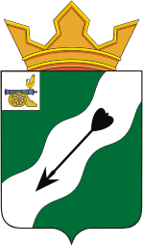

План проекта:

1. Название города.
2. Фотографии.
3. Знаменитые люди
4. Достопримечательности.
5. Мои впечатления.

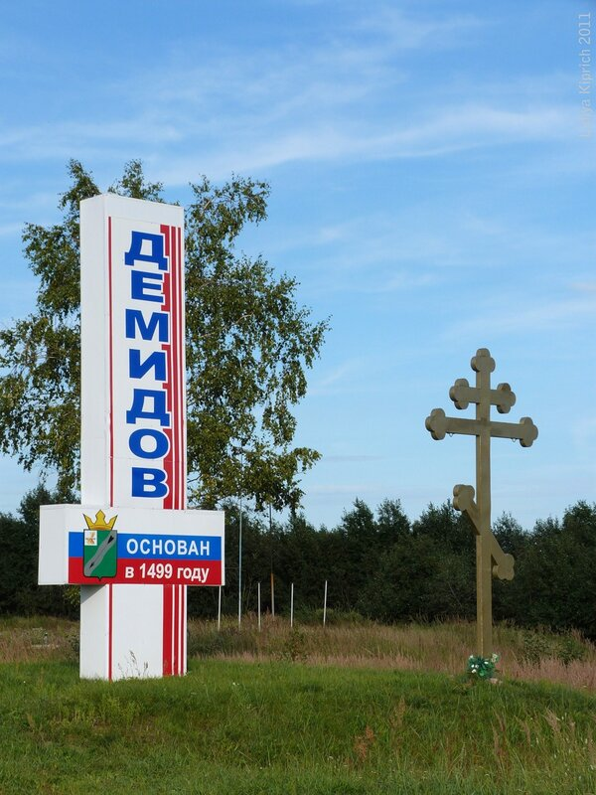

До 19 ноября 1918 года носил название Поречье. Переименован в честь погибшего председателя укома (уездного комитета партии) Я. Е. Демидова.
Город расположен на реке Каспля (бассейн Западной Двины) при впадении в неё реки Гобза, в 92 км от Смоленска.
ДОСТОПРИМЕЧАТЕЛЬНОСТИ

Памятник Юрию Никулину

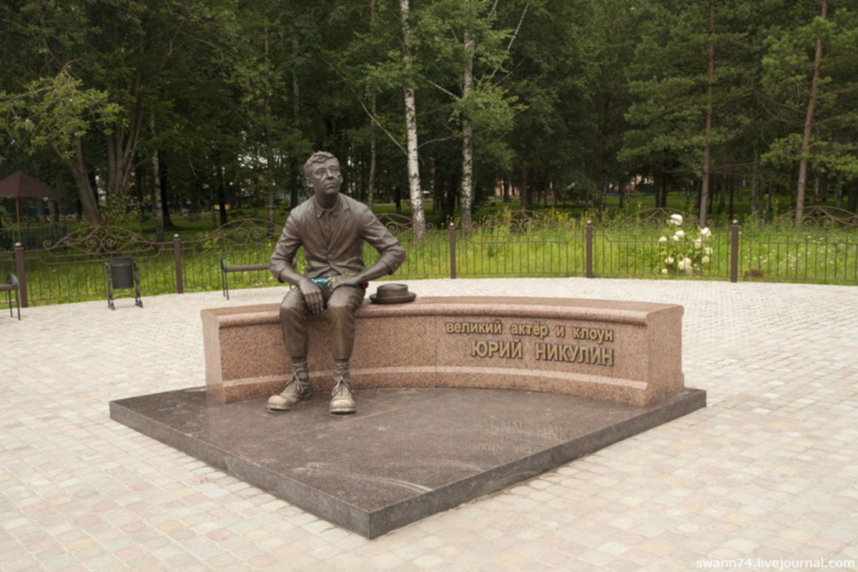

Церковь Покрова Пресвятой Богородицы

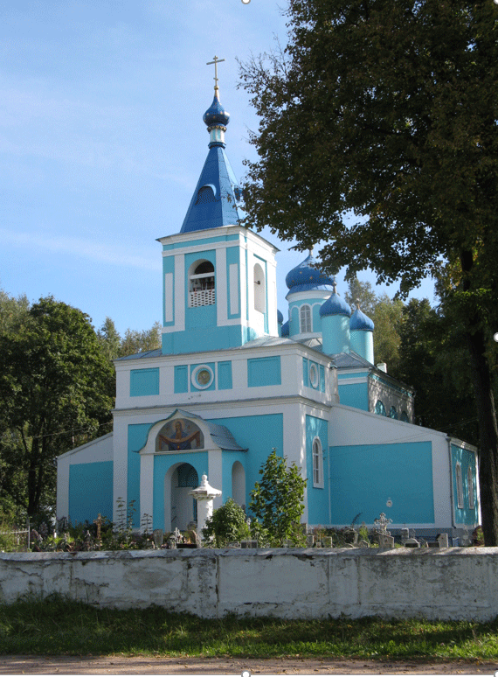

ЗНАМЕНИТЫЕ ЛЮДИ

- Водовозова, Елизавета Николаевна (1844—1923) — русская писательница.
- Гамов, Владимир Александрович — полный кавалер Ордена Славы.
- Никулин, Юрий Владимирович (1921—1997) — народный артист СССР, киноактёр, актёр цирка.
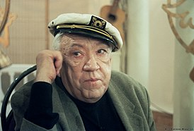
- Фрадков, Ефим Борисович (1921—1990) — артиллерист, Герой Советского Союза.

МОИ ВПЕЧАТЛЕНИЯ

Мне нравится город, в котором я родился. Он очень уютный, здесь много красивых мест, и здесь живут замечательные люди.

При создании проекта мне помогала мама. Я узнал много интересного про свой родной город.

